監造會議附件-近期施工相片
工程名稱 | 磺港溪再造C段護岸及步道整建工程(延壽橋至三合橋)
工程地點 | 全工區
日期 | 112.10.23  112.10.24
施工照片
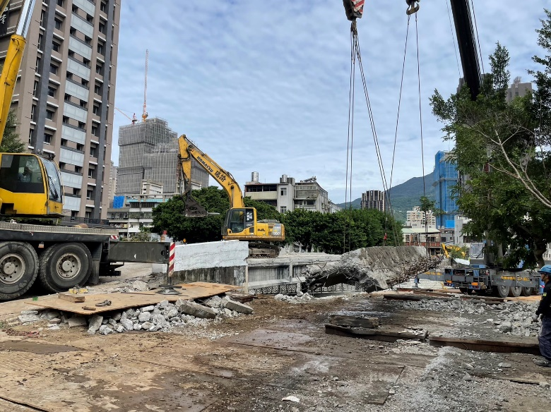
112/10/23
磺港陸橋拆橋吊運
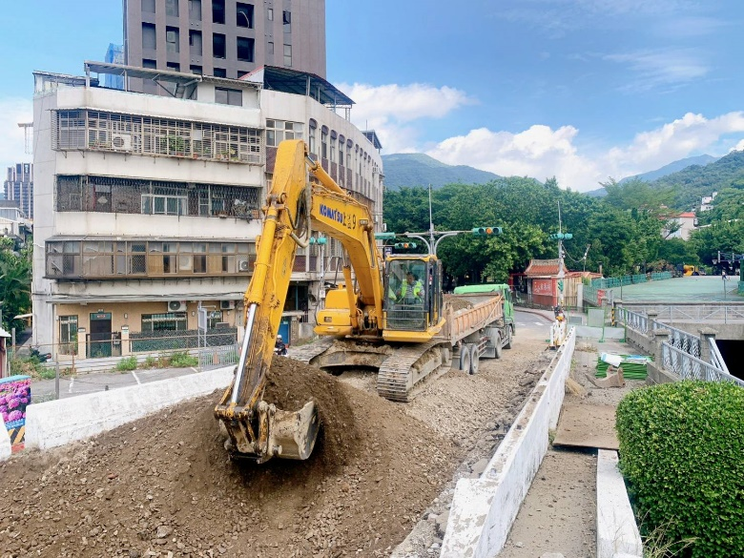
112/10/24
磺港路橋北向牽引道土方搬運

監造會議附件-近期施工相片
工程名稱 | 磺港溪再造C段護岸及步道整建工程(延壽橋至三合橋)
工程地點 | 全工區
日期 | 112.10.26  112.10.27
施工照片
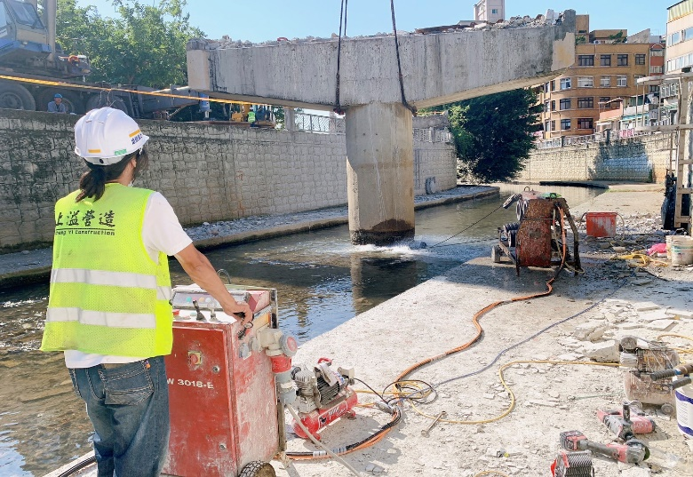
112/10/26
磺港路橋墩柱切割
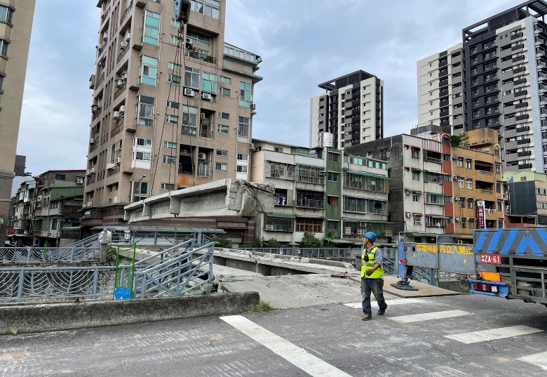
112/10/27
磺港溪人行陸橋吊運

